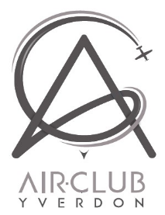_____________________________________________________
Ch de l’Aérodrome 2
1400 Yverdon-les-Bains
Téléphone : +41 24 425 27 24
admin@air-club-yverdon.ch
www.lsgy.ch

BULLETIN D’INSCRIPTION

COURS THEORIQUES & RADIO 2026-2027

Pour pilotes Vol Moteur

Bulletin à renvoyer au secrétariat de l’AIR-CLUB par email ou par courrier
d’ici au 18.09.2026

N° de membre

Catégorie de membre Pilote Elève pilote Non membre de l’Air-club Yverdon

NOM, Prénom

Adresse

N° de tél. privé, professionnel, natel

Adresse e-mail

Cours théoriques & radio 2026-2027
- Je m’inscris aux cours de théorie 2026-2027 Oui Non
y compris les cours de radio RTF
(1'200.- frs TTC)

Matériel de cours 2026-2027
Je commande le matériel suivant :

- Plotter de navigation Oui Non
(22.- frs TTC)
- Calculateur de navigation circulaire « computer » Oui Non
(37.- frs TTC)

- Programme de formation pratique (syllabus, A5 baguette) Oui, PPL Non
(20.- frs TTC) Oui, LAPL

- Classeurs BAK Oui Non
(680.- frs TTC)

- Classeur communication VFR (branche 090) CD inclus Oui Non
Classeur fortement recommandé pour le cours RTF pratique du printemps, notamment parce qu'il contient de nombreux exemples sur support audio et qu'il donne plus de détails utiles pour passer l'examen RTF pratique.
(115.- frs TTC)

Lieu, Date

Signature

